Консультация для педагогов

Алгоритм - схемы и их применение в поисковой- исследовательской деятельности дошкольников

Фаустова Н.Г., воспитатель
МБДОУ «Новоаганский ДСКВ «Снежинка»

Одним из методов, который целесообразно использовать в работе с детьми дошкольного возраста, является алгоритм.
Алгоритм
-точное предписание о том, какие действия и в какой последовательности надо выполнить, чтобы достичь результата.
-последовательность команд для решения поставленной задачи;
-система правил, сформулированных на языке понятном исполнителю и определяющих цепочку действий, в результате которой, мы приходим от исходных данных к нужному результату.
Эта цепочка действий - алгоритмический процесс, а каждое действие-шаг.
Число шагов для достижения результат конечно.
Процесс разработки алгоритма - алгоритмизация.
Общие свойства алгоритмов:
- Массовость алгоритма (предназначен для решении группы подобных задач);
- Определенность и обусловленность (алгоритм - точная и строго определенная последовательность шагов, нет свободы выбора действий);
- Результативность (любая задача, из группы однотипных, будет решена с помощью алгоритма);
- Понятность (предписание сформулировано так, что оно одинаково понятно всем исполнителям той категории, на которую рассчитано);
- Дискретность (раздельность: пошаговый характер А);
Понятие «шаг» - относительно: не всегда один шаг соответствует одному элементарному действию. Это может быть действие, требующее разбивки, еще на более простые.
Основные виды шагов
1. Простые (предписывающие выполнения некоторых действий)
2. Составные (определяющие разветвление процесса решения задач)
Виды алгоритмов
1.Линейные (из простых команд).
2.Разветвленные (если алгоритм предусматривает два варианта ответа).
3.Циклические (если действия повторяются).
Формы проявления алгоритмов
1.Словесные: т.е. выраженная вербально последовательность: например указания;
2.Наглядные: схемы, формулы.
Значение алгоритмов
1.Придают развивающий характер обучения.
2.Развитие умения планировать свою деятельность и прогнозировать результат.
3.Развитие речи (точность, краткость, доступность).

Использование алгоритм-схем для развития поисковой деятельности детей

Наиболее широко алгоритмы используются для ознакомлении детей с физическими явлениями и закономерностями, при проведении элементарной поисковой деятельности (Опыты, эксперименты), в основном в виде схем. Эти схемы позволяют придти ребенку к верному выводу, опираясь на наглядно представленную необходимую последовательности действия.
Младший возраст.
Основная задача- подготовка детей к пониманию того, что для достижения результата необходимо выполнить действие в соответствии с условием (правило, которое отражает последовательность действия). Задается алгоритм помощью условного знака - стрелки. Состоит алгоритм не более чем на трех действий.
Средний возраст:
Количество шагов увеличивается до пяти. Используются специальные игры и упражнения на использование алгоритмов.
Старший возраст:
Упражнения на освоение алгоритмов направленные на понимание зависимости между соблюдением последовательности действий полученным результатом.
Используются линейные алгоритмы, в качестве элементов алгоритма -модели реальных предметов. Дети должны составлять алгоритмы сами на абстрактном материале.
В этом возрасте дети могут составлять простейшие алгоритмы вместе со взрослым или самостоятельно (на примере знакомых, подобных опытов).
Овладение алгоритмом обеспечивает возможность переноса метода решения задачи на похожие задачи. Действия контроля, самоконтроля и коррекции также свойственно при алгоритмической деятельности людей.
Алгоритмические команды, понимаемые как последовательность получения результата или как последовательные шаги решения задачи, используется в дошкольном обучении с целью освоения ребенком умений следовать установке, заданной графически, точно выполнять правила; развития у детей самостоятельности при выполнении действий, ведущих к результату. Деятельность по правилам, предписаниям упорядочивает детское мышление, вырабатывает умение планировать ход продвижения к цели, применении знаковых систем, схем, моделей, способствует познанию логических связей между последовательными этапами действия.
Мнемотехника - это совокупность правил и приемов, облегчающих процесс запоминания информации. Большое место занимает использование мнемотехники в дошкольном возрасте. Для того чтобы выработать у детей с самого раннего возраста определенные навыки и умения, в обучающий процесс вводятся так называемые мнемотаблицы (схемы), в детских садах часто используются алгоритмы процессов умывания, одевания сервировки столов, уход за комнатными растениями т.п.
В настоящее время мнемотехника стала для дошкольников очень актуальна. Особое место в работе с детьми занимает использование в качестве дидактического материала мнемотаблиц. Овладение приёмами работы с мнемотаблицами значительно сокращает время обучения.
Применение алгоритм-схем способствуют развитию у детей дошкольного возраста познавательной активности, любознательности, самостоятельности, гибкости детского мышления.

«Как получить белый цвет или волшебный волчок»

1. Берем волчок (или делим круг на три равные сектора и раскрашиваем в три цвета: синий, зеленый, красный).
2. Раскручиваем волчок на поверхности стола. Если рисовали на круге, то в центр круга вставить тонко заточенный карандаш, который будет выполнять роль оси волчка.
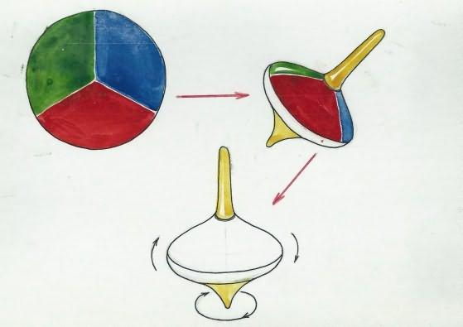
3. Волчок крутится, визуально поверхность его становится белой: цвет не видно.

«Растворение веществ в воде»
1. Берем стакан воды и кусок сахара.
2. Кладем сахар в стакан.
3. Размешиваем. Что произошло?
4. А что будет, если добавить еще больше сахара?
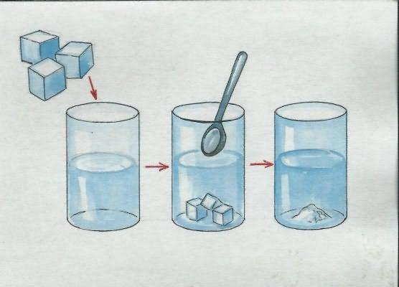

«Дружба красок»
1. Берем три банки гуаши (красный, желтый, синий)
2. Берем три стакана с водой.
3. В первом стакане смешиваем красный и желтый цвета – получился оранжевый.
4. Во втором стакане смешиваем синий и красный – получаем фиолетовый.
5. В третьем стакане смешиваем желтый и синий – получаем зеленый. Почему?
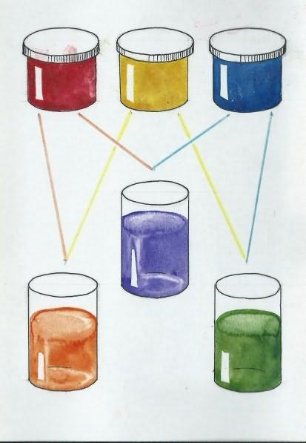

«Растения пьют воду»
1. Берем 2 стакана, наливаем в них воду, ставим веточки комнатного растения.
2. В воду одного из стаканов добавляем краситель красного цвета.
3. Через некоторое время: в этом стакане листья и стебель приобретут красный оттенок: растение пьет воду.
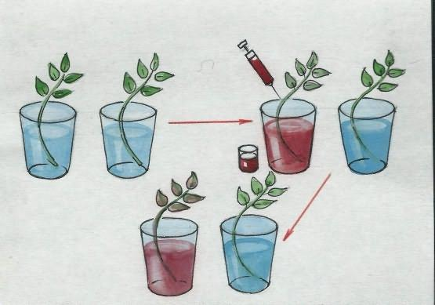

Таким образом алгоритмы являются эффективным средством развития предпосылок к учебной деятельности в процессе обучения в ДОУ.

